Белорусский государственный технологический университет

Факультет информационных технологий

Кафедра программной инженерии

Лабораторная работа 3

По дисциплине «Основы алгоритмизации и программирования»

На тему «Основные элементы языка С++.»

Выполнил:

Студент 1 курса 7 группы

Ананьев Роман Васильевич

Преподаватель: асс. Андронова М.В.

2023, Минск

**Задание №4:** В таблице ниже приведены условия задач. В соответствии со своим вариантом разработать программу для решения задачи. Опробовать работу программы и проанализировать результаты.

| **№** | **Формулы для вычислений** | **Исходные данные** |
| --- | --- | --- |
| 1 |  |  |

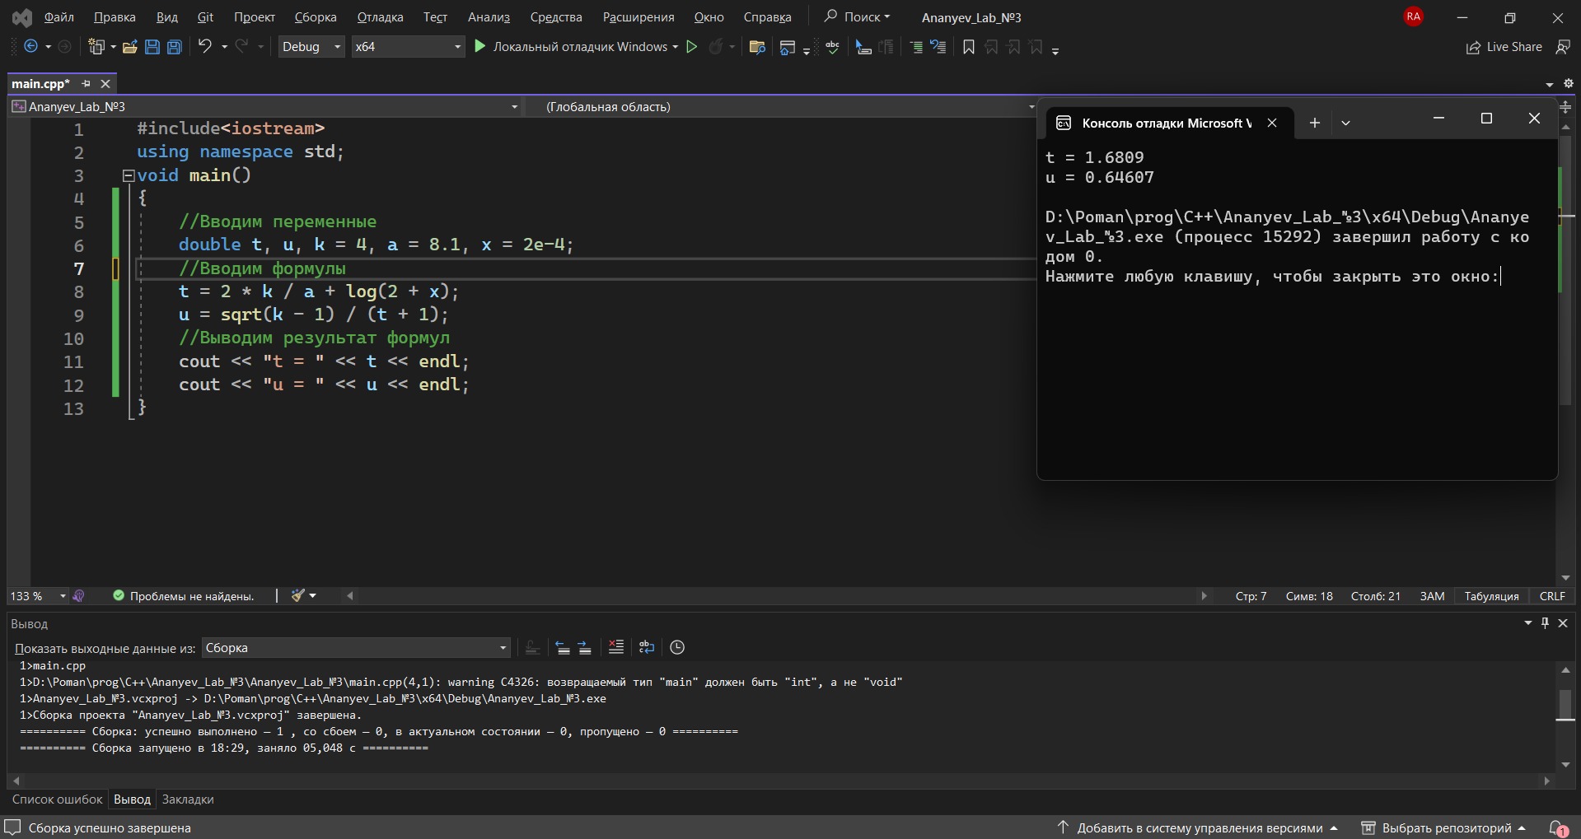

**Задание №5:** К номеру своего варианта прибавить 3 и написать программу для новых исходных данных (для вариантов с 14 по 16 перейти к вариантам с 1 по 3).

|  |  |  |
| --- | --- | --- |
| 4 |  |  |

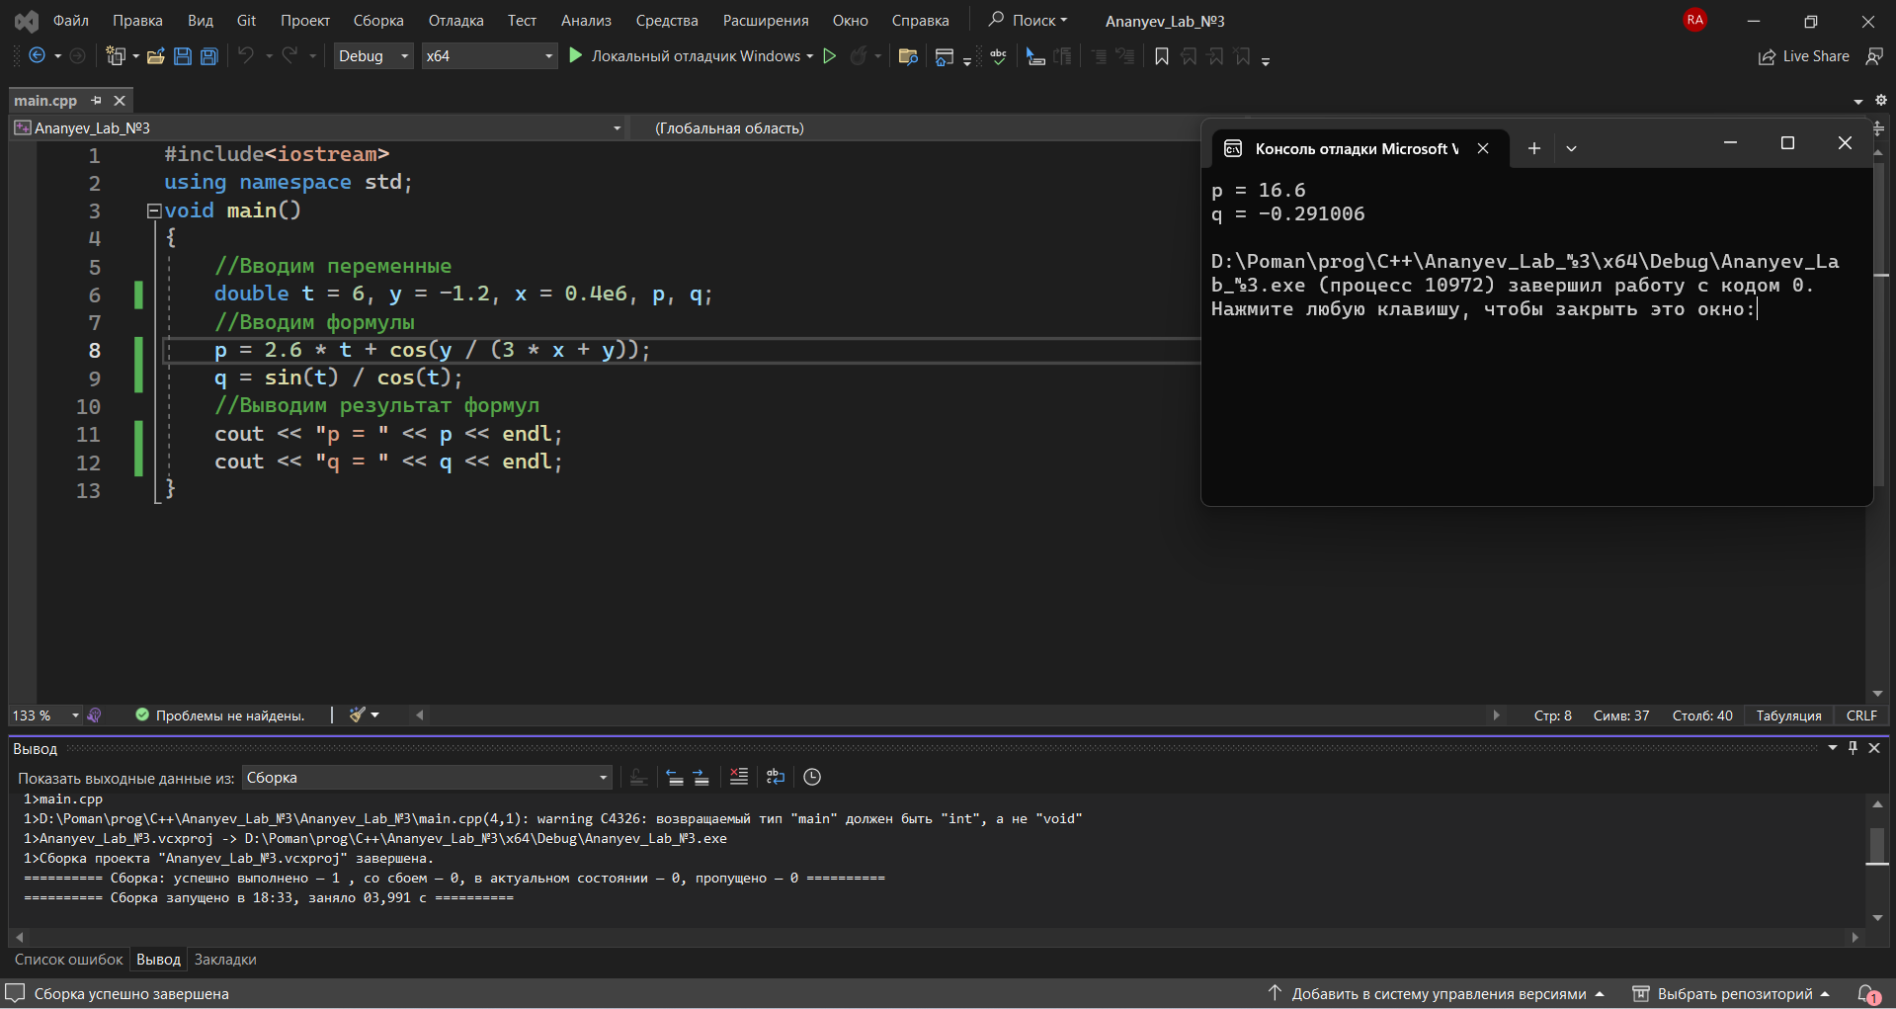

**Доп. Задания**

**№1**

|  |  |  |
| --- | --- | --- |
| 2 |  |  |

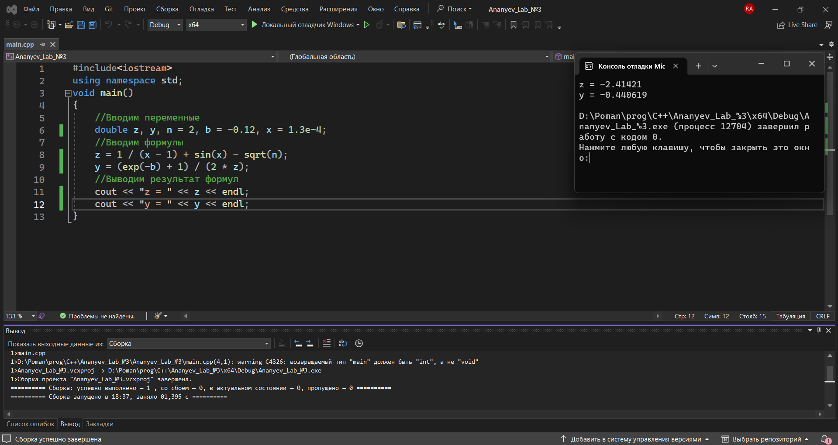

**№2**

|  |  |  |
| --- | --- | --- |
| 3 |  |  |

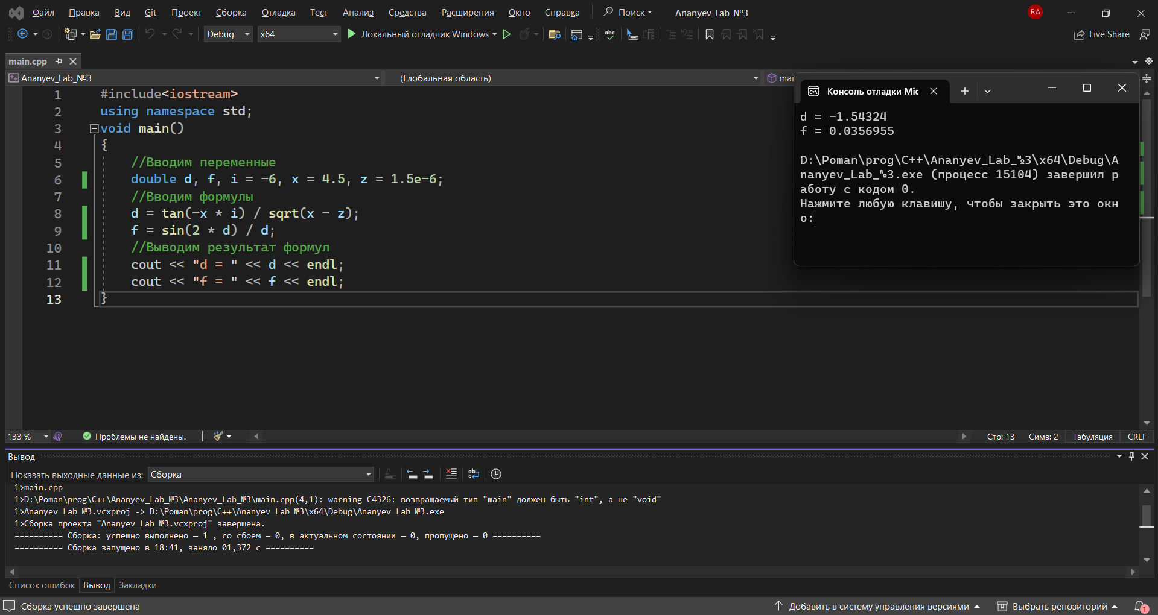

**№3**

|  |  |  |
| --- | --- | --- |
| 5 |  |  |

